**OBAVIJEST ZA POTROŠAČE**

**Opoziv proizvoda**

**HIPP BIO dječje kašice**

Državni inspektorat obavještava potrošače o opozivu slijedećih HIPP proizvoda:

* HIPP TJESTENINA U UMAKU OD VRHNJA S POVRĆEM / Nudel-Zoo in Rahmsauce mit buntem Gemüse, rok trajanja 4.3.2025., lot B31560, MAN 552093
* HIPP POTPUNI OBROK POVRĆE SA SVINJETINOM / Gemüse-Fleischpfanne mit Kartoffelwürfeln und Erbsen, rok trajanja 13.3.2025., lot B31575, MAN 565667
* HIPP RIŽA S POVRĆEM i KOMADIĆIMA GOVEDINE / Gemüsereis mit Erbsen und zartem Geschnetzelten, rok trajanja 5.3.2025., lot B31561, MAN 565670
* HIPP OBROK PAELLA SA ŠARENIM POVRĆEM I PILETINOM / Paella mit buntem Gemüse und Bio-Hühnchen rok trajanja 18.3.2025., lot B31579, MAN 325274

zbog moguće prisutnosti tragova crnog noćurka koji kod konzumacije većih količina može uzrokovati nelagodu kao što su bolovi u trbuhu, mučnina, povraćanje i proljev.

Proizvod nije u skladu s Uredbom 178/2002 o utvrđivanju općih načela i uvjeta zakona o hrani, osnivanju Europske agencije za sigurnost hrane te utvrđivanju postupaka u područjima sigurnosti hrane i Uredbom (EZ) br. 1169/2011 Europskog parlamenta i Vijeća od 25. listopada 2011. o pružanju informacija o hrani potrošačima, kojom se izmjenjuju i dopunjuju Uredbe (EC) br. 1924/2006 i (EC) br. 1925/2006 Europskog parlamenta i Vijeća Direktive 2000/13 / EZ Europskog parlamenta i Vijeća, Direktive Komisije 2002/67 / EZ i Direktive Komisije 2002/67 / EZ 2008/5 / EZ i Uredbe Komisije (EZ) br. 608/2004.

Detalji o opozivu dostupni su na web stranici subjekta [https://www.mueller.hr/aktualno/povlacenje-proizvoda/](https://protection.retarus.com/v1?u=https%3A%2F%2Fwww.mueller.hr%2Faktualno%2Fpovlacenje-proizvoda%2F&c=3rzmxOB&r=3nmO3EeuIrWkX3n0L4uEqZ&k=7s1&s=XoYK8Xc5QLmuznhYlBeOp6iNIicAEXlzCrEqGhfYzi7)

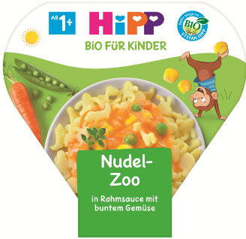

**Podaci o proizvodu:**

**Proizvođač:** HiPP GmbH & Co. Vertrieb KG, Njemačka

**Maloprodaja:** Müller trgovina Zagreb d.o.o., Zagreb

**Obavijest se odnosi isključivo na proizvod sa gore navedenim podacima.**